Kindertreff/Jugendtreff und Patenschaften suchen neue Mitglieder!!!
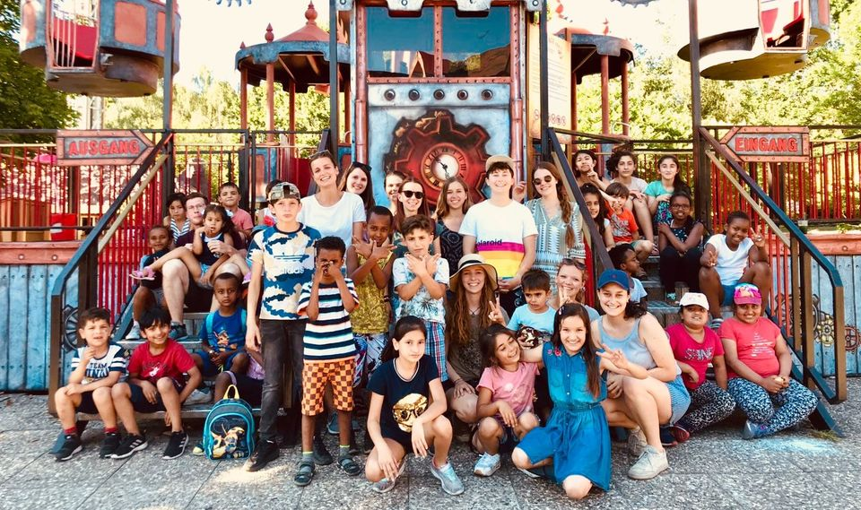
AK Spieletreff für Kinder (karolin.seitz@freenet.de)
Gemeinsam gestalten wir eine Kinderbetreuung in der Gemeinschaftsunterkunft (GU) Würzburg. Zusammen mit den Kindern spielen wir, basteln, malen oder unternehmen Ausflüge und gestalten Aktionen wie unsere jährliche Weihnachtsfeier. Wir treffen uns immer freitags von 15.30 - 18.00 Uhr.

AK Patenschaften (asyl.ak.patenschaften@gmail.com)
Bei uns hast du die Möglichkeit eine Patenschaft für die Kinder, die in der Gemeinschaftsunterkunft Würzburg leben, zu übernehmen. Ihr könnt dann gemeinsam spielen, basteln, Ausflüge ins Kino oder Schwimmbad unternehmen und noch vieles mehr. So ermöglicht ihr den Kindern schöne Momente, auch mal außerhalb der GU.

AK Jugendtreff (jugendtreff_khg@web.de)
Wir sind eine aufgeschlossene Gruppe von Studierenden, die sich einmal pro Woche (aktuell: sonntags 18-20 Uhr) mit jugendlichen Geflüchteten in der Gemeinschaftsunterkunft Veitshöchheim trifft. Neben kunterbunten Spieleabenden in der GU versuchen wir den Jugendlichen mit Ausflügen zum Bowling, Minigolf oder Schlittschuh fahren ein abwechslungsreiches Programm zu bieten.

Einsteigertreffen für alle 3 Untergruppen: Mi, 03.11.21, 20.00 Uhr (Clubraum KHG, Hofstallstraße 4, 97070 Würzburg)
Es gilt die 3G- Regel!!

